3.2数据交换问题的描述
由于在2019年3月至4月4.0交换存在各方面原因，无法将之前的历史数据重新交换，致使无法重新计算3月份和4月份的数据传输率。因此便启用之前的3.2交换，除了伊犁州和吐鲁番市以外，其他的地州数据已完整的交换到国家库，具体从两个方面阐述：
- 伊犁州问题：交换程序一切都在正常启动，服务也正常，与国家的交换库（10.87.10.24）正常连接，但是就不产生任务，交换库里也看不到任何日志；截图如下：
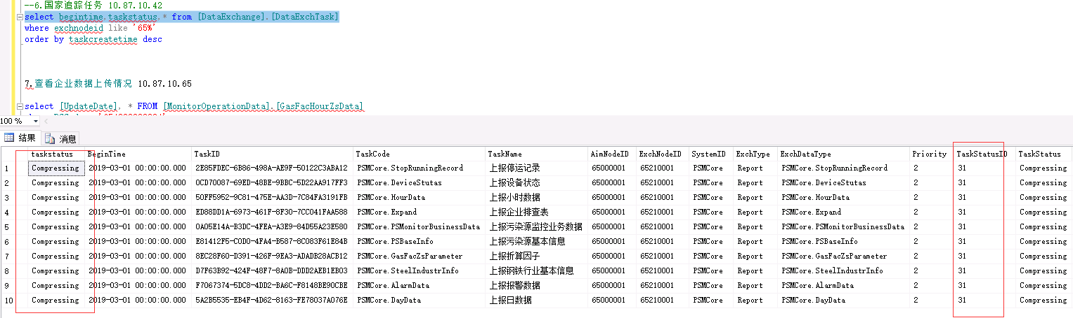

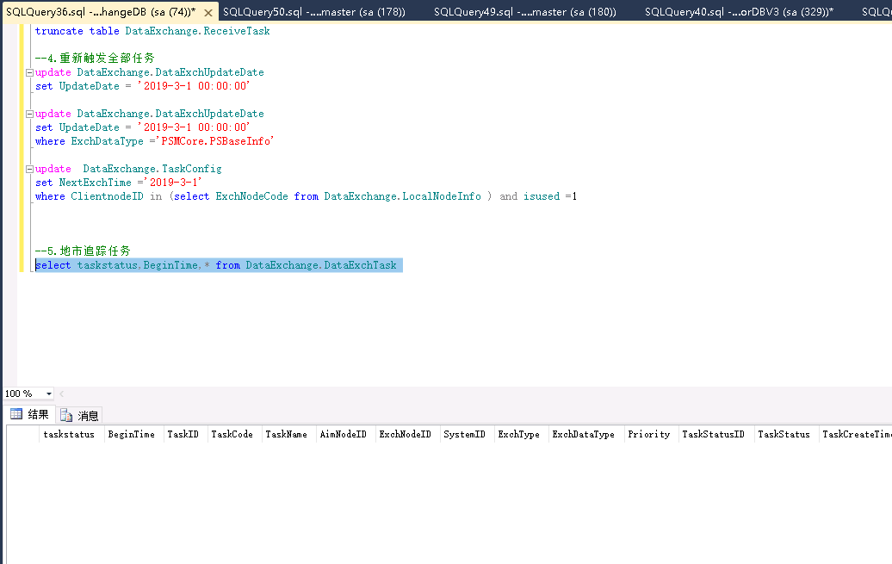
（2）吐鲁番市的问题：任务可以产生，但一直显示的状态是31（压缩中，任务重试），检查了各个程序的部署，一切正常，压缩软件也替换了多个版本，依旧不行。

